# JVM

### 基础

stop the wolrd (stw): gc会把部分内存挂起扫描垃圾，此时会暂停应用程序访问

G1: 新的回收算法，

what is G1:把内存分成小块range进行管理，以控制stw现象

why G1：最小响应时间，控制好stw

how G1 works:初始标记，并发标记，最终标记，并行复制回收

CMS：旧的回收算法

### 你是不是垃圾

引用计数法：查找你是否有引用

GC Roots根可达算法：处理相互引用的对象

### ·JVM Introduction

### ·Class File format

### ·loading linking initializing

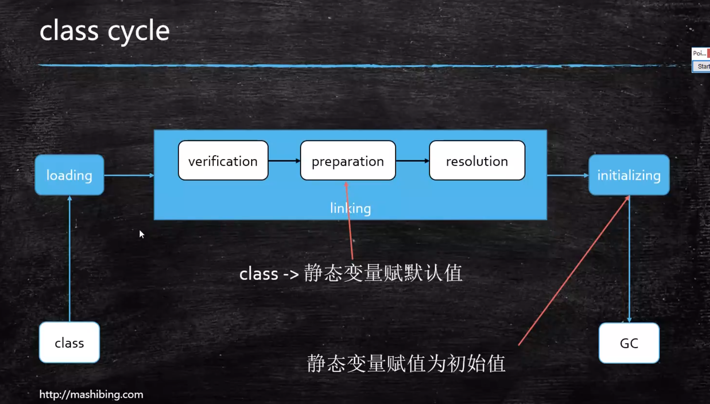

class→内存流程

class文件在硬盘上

用classloader进行loading到内存

linking链接

verification 对class格式校验

preparation 准备，静态变量赋默认值

resolution 解析，方法

initalizing类初始化

gc回收

### ·Java Memory Model

-thread specific

-thread share

### ·JVM Instruction Set

### ·GC tuning

### MixedGC过程

#### 初始标记 STW

把根对象直接引用的对象进行标记

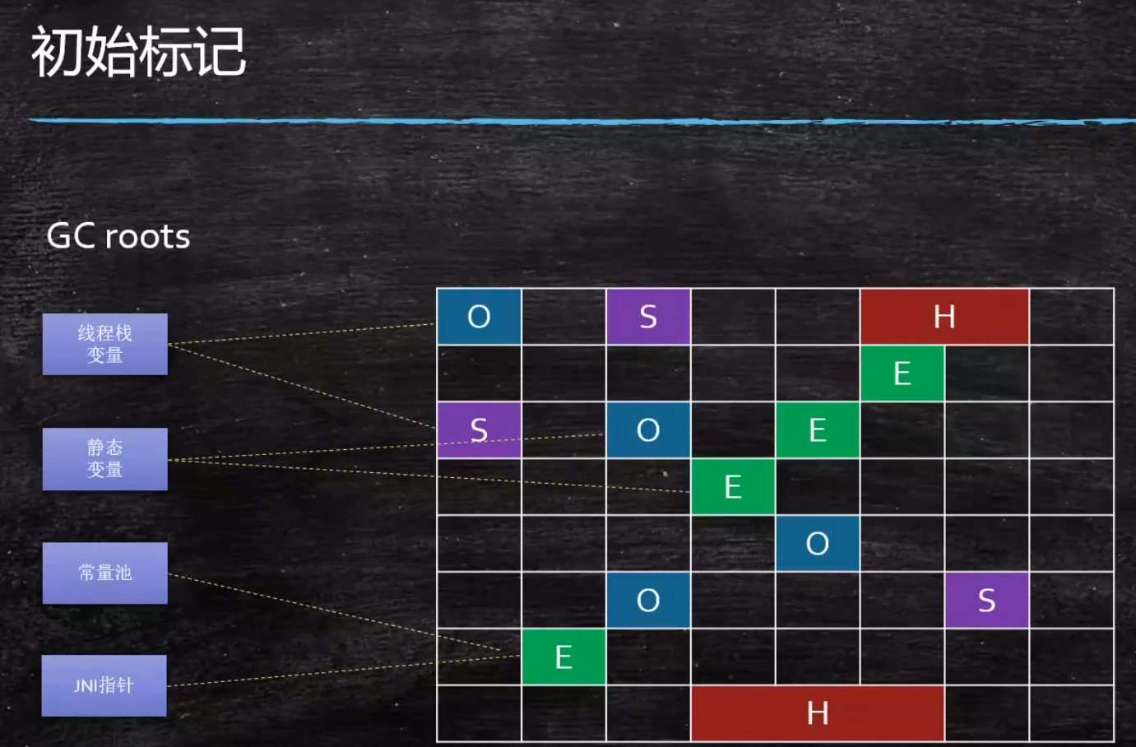

#### 并发标记

监视应用是否会再引用标记对象

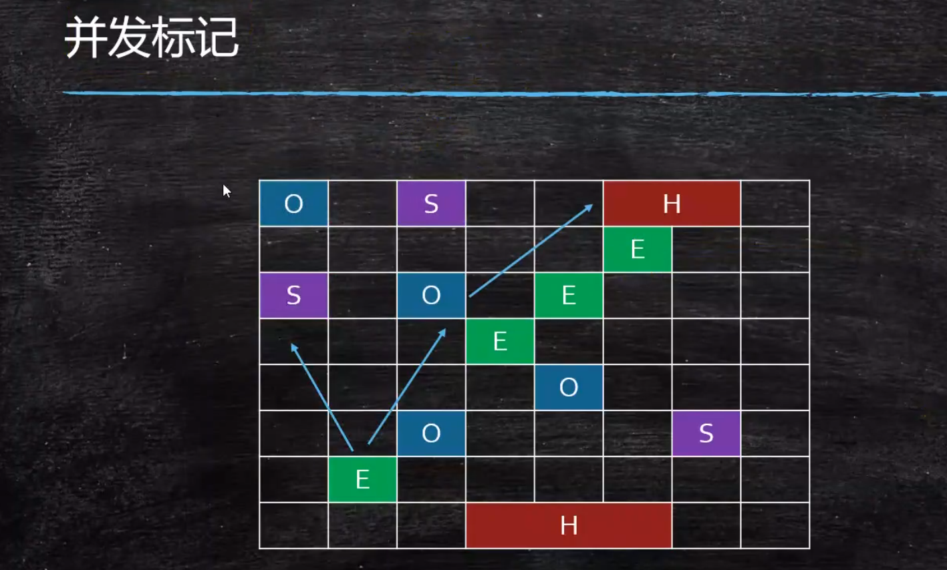

#### 最终标记STW

再标记一遍，具体怎么标记不知道

#### 并行回收 STW

节省空间，一小块range完全复制到另一块range，浪费比较少的内存

